Assignment-4
1.
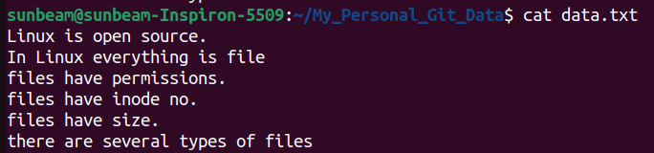

2.
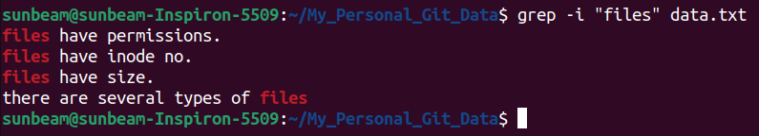
3.
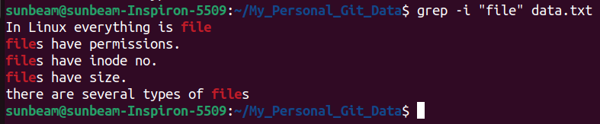
4.
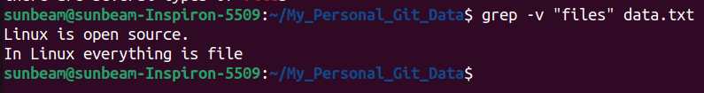
5.
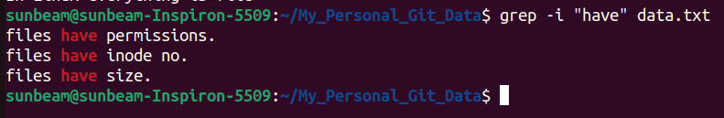
6.
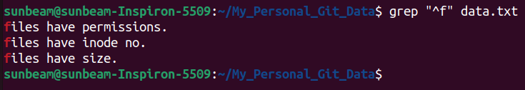
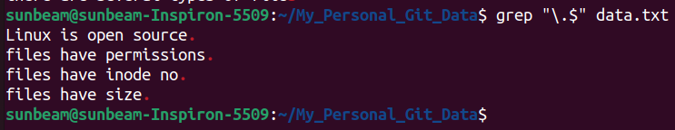
7.

8.
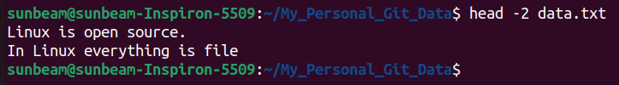
9.
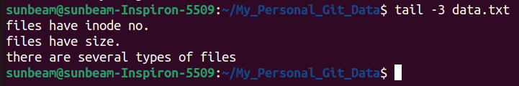
10.
